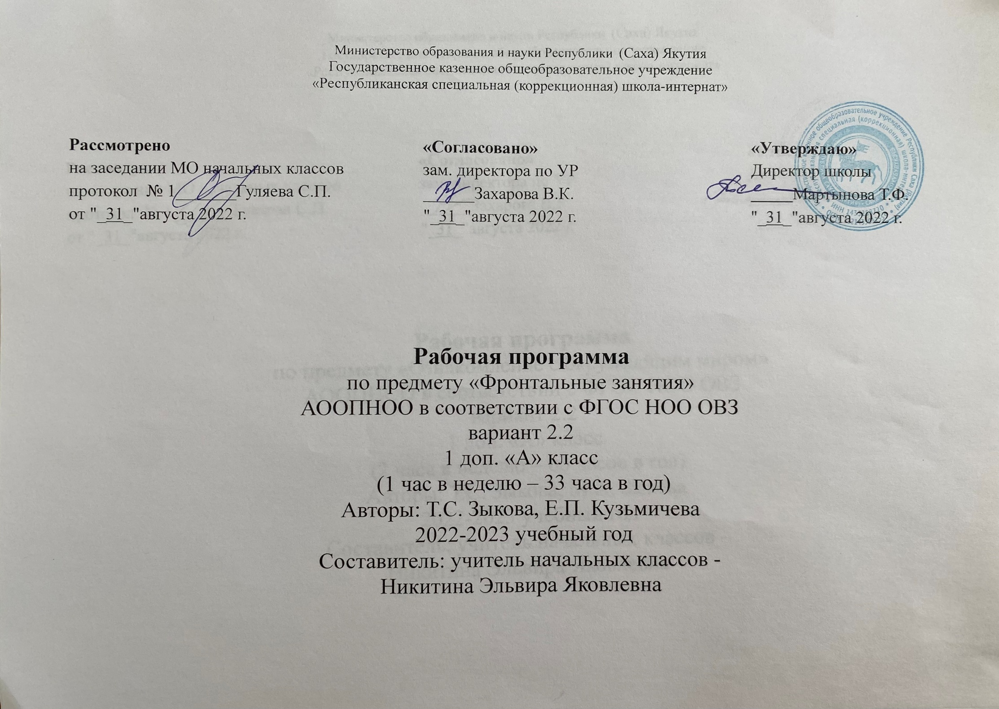Пояснительная записка
Рабочая программа по учебному предмету «Фронтальные занятия» на 2022-2023 учебный год в 1 дополнительном классе разрабатывалась:
в соответствии с постановлением от 10 июля 2015 г. № 26 об утверждении САНПИН 2.4.2.3286-15 "САНИТАРНО-ЭПИДЕМИОЛОГИЧЕСКИЕ ТРЕБОВАНИЯ К УСЛОВИЯМ И ОРГАНИЗАЦИИ ОБУЧЕНИЯ И ВОСПИТАНИЯ В ОРГАНИЗАЦИЯХ, ОСУЩЕСТВЛЯЮЩИХ ОБРАЗОВАТЕЛЬНУЮ ДЕЯТЕЛЬНОСТЬ ПО АДАПТИРОВАННЫМ ОСНОВНЫМ ОБЩЕОБРАЗОВАТЕЛЬНЫМ ПРОГРАММАМ ДЛЯ ОБУЧАЮЩИХСЯ С ОГРАНИЧЕННЫМИ ВОЗМОЖНОСТЯМИ ЗДОРОВЬЯ"
Приказ Министерства образования и науки РФ от 19 декабря 2014 г. №1598 «Об утверждении федерального государственного образовательного стандарта начального общего образования обучающихся с ограниченными возможностями здоровья» (с изменениями и дополнениями)
Программа построена с учётом общих закономерностей и специфических особенностей развития слабослышащих детей, типичных трудностей, возникающих у них при изучении предмета «Фронтальные занятия», и сурдопедагогических путей их преодоления. Программа направлена на достижение планируемых результатов, реализацию программы формирования универсальных учебных действий.
Рабочая программа по фронтальному занятию для учащихся, обучающихся по варианту 2.2. разработана с учетом реальных возможностей обучающихся, перспектив их развития, обучения, воспитания.
Развитие психических процессов слабослышащих обучающихся протекает с рядом особенностей: замедленное овладение речью, коммуникативный барьер и своеобразие развития познавательной сферы. В познавательной деятельности слабослышащих обучающихся наблюдаются: слабая память, неустойчивость внимания, медлительность психических процессов и их пониженная переключаемость.
В связи с потерей слуховых ощущений и восприятий особую роль приобретает зрительное восприятие. Зрительный анализатор ребенка с нарушенным слухом становится ведущим, главным в познании окружающего мира и в овладении речью. Для слабослышащих детей необходим более длительный период для приёма и переработки зрительных, слуховых и прочих впечатлений. Перечисленные особенности вызывают значительные трудности при обучении слабослышащих.
В программе отражена коррекционная направленность работы с обучающимися:
- утверждение устной речи как основного средства общения обучающихся;
- интенсивное развитие остаточного слуха в целях создания полисенсорной основы для формирования, развития и коррекции устной речи обучающихся;
- преодоление возможных отклонений в развитии познавательной сферы, поведения;
- обеспечение всестороннего развития обучающихся, в том числе с комплексными нарушениями, при которых нарушение слуха сочетается с первичной задержкой психического развития.

Коммуникативные УУД (взаимодействие): формулировать собственное мнение и позицию; задавать вопросы, строить понятные высказывания; вести устный и письменный диалог в соответствии с нормами родного языка.
Познавательные УУД (общеучебные): использовать общие приемы решения задач; ставить и формулировать проблемы; строить сообщения в устной и письменной форме, в том числе творческого и исследовательского характера; осуществлять смысловое чтение.
Личностные УУД (смыслообразование): мотивация учебной деятельности (социальная, учебно-познавательная и внешняя)
Требования к уровню подготовки учащихся

К концу 1 дополнительного класса учащиеся должны:
- различать и опознавать слухозрительно и на слух слова при выборе из двух; трёх, четырёх; пяти;
- достаточно внятно воспроизводить слова при реализации произносительных возможностей;
- различать и опознавать слухозрительно, затем на слух фразы из двух-трёх слов, необходимые в учебной деятельности-поручения, вопросы, сообщения;
- развивать слухозрительное восприятие текстов, состоящих из фраз, которые дети научились воспринимать на слух основного речевого материала из данных текстов;
- отвечать на вопросы по тексту, выполнять задания.

Содержание учебного предмета
«Фронтальные занятия»

Воспроизведение слов с соблюдением ритмико-интонационной структуры и звукового состава в пределах возможностей ребенка, показ соответствующих предметов и табличек.
- Различение и опознавание слухозрительно и на слух слов при выборе из двух – пяти
- Слухозрительное восприятие (различение и опознавание) коротких фраз из двух - трех слов (поручения, вопросы, сообщения, приветствия), а также слов и словосочетаний из данных фраз
- Различение и опознавание на слух коротких фраз при выборе из двух - трех, а также слов, словосочетаний, входящих в данные фразы
- Слухозрительное восприятие простых предложений: различение и опознавание простых нераспространенные предложений, распространенных предложения с однородными членами - подлежащим или дополнением; словосочетаний, включающие существительные, местоимения, числительные, союз «и», отдельных слов
- Различение и опознавание на слух простых предложений из двух - трех слов, а также слов и словосочетаний из данных фраз
6.Восприятие текстов

Специальные фронтальные занятия
№ | ТЕМА ЗАНЯТИЯ | КОЛ-ВО  ЧАСОВ | ДАТА ПРОВЕДЕНИЯ |  | СЛОВАРЬ, ОБОРУДОВАНИЕ
 |  |  | По плану | По факту
I четверть
9 часов
Тема «Речевой материал общеобразовательных предметов» - 5 часов
1 | Восприятие имён и фамилий учащихся класса. Речевой материал по теме «Класс». | 1 |  |  | Таблички, картинки. Стул, стол, парта, класс, школа, тумбочка, шкаф, доска, окно, дверь.
2 | Различение и выполнение поручений. | 1 |  |  | Возьми, дай, положи, попроси. Таблички, предметы.
3 | Восприятие и воспроизведение речевого материала по теме «Учебные вещи». | 1 |  |  | Таблички, картинки. Ручка, карандаш, тетрадь, линейка, книга, клей, альбом, мел, пенал, портфель.
4 | Восприятие и воспроизведение речевого материала по теме «Моя семья». | 1 |  |  | Таблички, картинки. Мама, папа, бабушка, дедушка, брат, сестра.
5 | Восприятие и воспроизведение речевого материала по теме «Одежда». | 1 |  |  | Таблички, карточки. Рубашка, брюки, платье, юбка, майка, носки, шарф, шапка, шуба.
Тема «Ударение». – 4 часа
6 | Формирование умения соблюдать ударение в словах. | 1 |  |  | Фрукты. Яблоко, банан, груша, апельсин, лимон. Счёт: один, два, три, и т.д.  Овощи. Лук, помидор, капуста, морковь, картофель.
7 | Формирование умения соблюдать ударение в предложениях. | 1 |  |  | Картинки, таблички. Дети играют. Мальчик пишет. Девочка рисует.
8 | Различение предложений | 1 |  |  | Картинки, таблички. Девочка читает. Оля моет руки.
9 | Обобщающие понятия. | 1 |  |  | Фрукты, овощи, одежда, мебель, игрушки, обувь. Таблички, карточки.
II четверть
7 часов
Тема «Ударение и различение речевого материала» - 19 часов
10 | Различение речевого материала по теме «Осень». | 1 |  |  | Таблички, карточки. Осень, лужи, ветер, дождь, холодно.
11 | Соблюдение ударения в словах по теме. | 1 |  |  | Таблички, карточки. Фрукты: яблоко, груша, лимон, апельсин. Одежда: рубашка, платье, брюки.
12 | Соблюдение ударения в предложениях. | 1 |  |  | Таблички, карточки. Вова сидит. Оля ест грушу. Мама дома.
13 | Различение предложений. | 1 |  |  | Таблички, карточки. Пишет, идёт, читает, играет.
14 | Различение речевого материала по теме «Продукты питания». | 1 |  |  | Таблички, карточки. Суп, хлеб, каша, чай, молоко, булка, печенье, масло.
15 | Различение речевого материала по теме «В лесу». | 1 |  |  | Таблички, карточки. Лес, грибы, ягоды, ёлка, звери.
16 | Обобщающие понятия. | 1 |  |  | Таблички, карточки. Овощи, фрукты, звери, птицы, продукты.
III четверть
10 часов
17 | Речевой материал по теме «Зима». | 1 |  |  | Зима, мороз, санки, лыжи, лёд, снег, снеговик. Лежит снег. Дети на санках. Хорошо зимой.
18 | Речевой материал по теме «Зимой в лесу». | 1 |  |  | В лесу много снега. Вот белка. Белка в дупле. Вот медведь. Медведь спит в берлоге. Лиса в норе.
19 | Речевой материал по теме «Птицы». | 1 |  |  | Воробей, ворона, голубь, сорока, снегирь, птицы. Карточки, таблички.
20 | Речевой материал по теме «Семья». | 1 |  |  | Семья: мам, папа, дочь, сын, читает, шьёт, играет, пишет.
21 | Речевой материал по теме «Части тела». | 1 |  |  | Руки, ноги, голова, лицо, глаза, нос, рот, живот, спина.
22 | Речевой материал по теме «Весной». | 1 |  |  | Весна, тепло, птицы, ручей, солнце, цветы. Солнце светит. Птицы прилетели. Бегут ручьи.
23 | Речевой материал по теме «Весной в парке». | 1 |  |  | Играет, прыгает, катается. Дети в парке. Саша и Вова играют в мяч. Витя катается на качелях.
24 | Речевой материал по теме «Мир вокруг нас». | 1 |  |  | Улица, двор, парк, лес, сад, огород, дорога. Вот двор. Двор большой. Вот сад. В саду фрукты. Это улица.
25 | Обобщающие понятия. | 1 |  |  | Посуда, звери, птицы.
IV четверть
8 часов
26 | Весной в парке. Песня о весне. | 1 |  |  | Дети в парке. Саша и Вася играют в мяч. Маленький Дима строит дом. Витя катается на качелях.
27 | Различение предложений. | 1 |  |  | Послушай. Повтори, что услышал.
Тема «Интонация». – 4 часа
28 | Восклицательная интонация. | 1 |  |  | Красиво! Хорошо! Ой, болит! Ура! Ой, боюсь! Как жалко! Пиктограмма.
29 | Вопросительная интонация. | 1 |  |  | Вопросительные слова. Кто? Что? Где? Куда? Почему? Сколько? Где лежит? Кто взял? Сколько тетрадей? Почему опоздал? Что это? Пиктограмма.
30 | Формирование умения отвечать на вопросы обиходно-разговорного характера. | 1 |  |  | Как тебя зовут? Сколько тебе лет? Как зовут маму? Где ты живёшь? В каком классе учишься?
31 | Различение предложений. Восприятие танцевальных мелодий. | 1 |  |  | Ребята решают задачу. Бабушка сидит на скамейке.
Тема «Лето». – 2 часа
32 | Речевой материал по теме «Лето». Песенка о лете. | 1 |  |  | Лето. Жарко. В лесу дети собирают ягоды. Саша катается на лодке. Вика купается в море. Оля плавает.
33 | Речевой материал по теме «Летом на каникулах». | 1 |  |  | Я буду гулять, играть в мяч, помогать маме, купаться, читать сказки.

